安徽省2015年中考模拟试卷

温馨提示：本试卷中g取10N/Kg

一、填空题（第1-3题每空1分，其余各题每空2分，共26分；将答案直接写在横线上）
1.(1).15m/s= Km/h
(2).0.5Kw.h= J
2.如图所示，在上海世博会某场馆里，演奏员正用乐器演奏乐曲．编钟发出的音乐声是由于编钟 而产生的；听众能从同一乐曲中分辨出是二胡还是笛子演奏的，主要是因为它们发出声音的 _________ 不同。
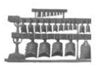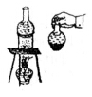
（第2题图） （第4题图）
3.在行驶的火车车厢中，挂在行李架上的一个小包突然向前摆动，是由于小包具有 ，说明火车正在________行驶.（选填：加速、减速或匀速）
4. 如图所示，将少量的碘晶体放在烧杯中，上口放一个灌有冷水的烧杯，在烧杯下用酒精灯微微加热，这时烧杯中可看到有紫色的气体生成，这是碘的__ _ __现象；停止加热后，把烧杯拿下来，可看见瓶底外壁有碘的晶体生成，这是碘的__ ___现象。
5.某实验小组自制了一把“220V 22W”的电烙铁，在额定电压下每分钟产生热量________J，该电烙铁的电阻是________Ω．http://www.wuliok.com
6.某人在平地上，用75牛顿的水平推力推动重120牛的箱子，匀速前进了5米，所用的时间是3秒，则人做了 J功;人做功的功率是 Kw。
7.如图所示，弹簧下端挂一条形磁体，磁体的下端为S极，条形磁体的下方有一带铁芯的螺线管，闭合开关后，弹簧的长度会 （填“伸长”“缩短”或“不变”）。
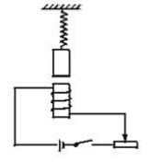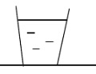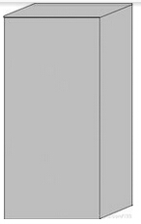
（第7题图） （第8题图） （第10题图）
8.玻璃杯里有一定质量的酒精，如图所示，酒精的深度为10cm，酒精重2.4N，已知玻璃杯重0.6N，杯底面积为20cm²，则杯底所受的压力 。（酒精密度：0.8g/cm³）
9.将质量为500克的铁锅中放有质量为3千克的水，若把它们从15℃加热到90℃共需要吸收 热量。已知：C_{铁}=4.6× 10² J/(Kg·℃)，C_{水}＝4.2× 10³J/(Kg·℃)
10.如图，一质量分布均匀的长方体其材料的密度为ρ、长方体的高为h，现将其置于水平桌面上，写出其对水平桌面的压强的表达式为 。
二、选择题（每小题3分，共21分；每小题给出的四个选项中，只有一个选项符合题意，请把符合题意的选项序号填入下面的表格内，未填入表格内的不能得分）
11.如图所示，一物体沿光滑斜面向上滑动．关于该物体的受力，以下分析正确的是（ ）
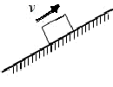
 | A． | 物体只受到重力和摩擦力的作用
 | B． | 物体只受到重力和弹力的作用
 | C． | 物体同时受到重力、弹力和摩擦力的作用
 | D． | 物体只受到重力的作用
12．如图所示，在将磁铁插入铜质漆包线绕制的线圈的过程中，电流计的指针会 摆动，这个现象所反映的物理原理，在下列电气设备中得到应用的是（ ）
A、电磁起重机 B、发电机
C、电动机 D、电磁继电器
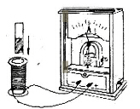
13．一架托盘天平横梁标尺的最小刻度是0.2g，最大示数是5g，把天平放在水平台上调平后，在天平的左盘内放入被测物体，右盘内放人10g砝码，指针指在分度盘中线的右侧；从右盘内取出l0g砝码后，再放入5g砝码，指针指在分度盘中线的左边，要测出被测物体的质量，应 ( )
A．将右端的平衡螺母旋出一些 B．将右端的平衡螺母旋进一些
C．将左右两托盘交换位置 D．移动游码，使指针指在分度盘中线
14．如图所示，定滑轮重2N，动滑轮重1N。物体A在拉力F的作用下，1s内将重为8N的物体A沿竖直方向匀速提高了0.2m。如果不计绳重和摩擦，则以下正确的是（ ）
A．绳子自由端移动速度为0.6m/s B．滑轮组的机械效率为80%
C．拉力F的功率为1.8W D．拉力F的大小为5N
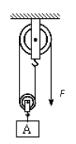
15.声音在空气中传播的速度是340 m/s,人对着相距425 m的高山喊一声，听到回声需经过的时间是（ ）
A.1.25 s B.0.625 s
C.0.8 s D.2.5 s
16.如图所示，当滑动变阻器滑动触头向左移动时，灯泡A、B、C的亮度将（ ）
A.都变亮 B.都变暗
C.A、B变暗，C变亮 D.A、B变亮，C变暗
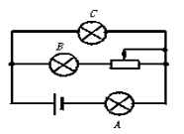
17、一根粗细不均匀的木棒用细绳吊在O点处木棒恰能在水平位置平衡，若在O点处把棒锯成两段，则（ ）
A、粗的一端较重 B、细的一端较重
C、两端一样重 D、可能细的一端重，也可能粗的一端重，也可能两端一样重
三、实验题（第18小题6分，第19小题6分，第20小题10分，共22分）
18.某同学要测量一下自己的体温，取用了家中一常用的水银体温表，妈妈帮他用酒精消毒以后递给了他，但细心的他发现此时体温表上的读数如图（a）所示。
（1）.请你帮他从科学、合理的测量体温的角度来分析，接下来他应该进行的详细操作是
。
（2）.完成上述操作后，他将温度计放入腋下，过5分钟后，他拿出体温表，示数如图（b）所示，则该同学的体温是 。
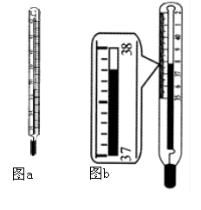
19.小峰同学在“探究平面镜成像的特点”实验时，将玻璃板竖直放在水平桌面上，再取两段相同的蜡烛A和B一前一后竖直放在桌面上，点燃玻璃板前的蜡烛A，移动蜡烛B，直到看上去它跟蜡烛A的像完全重合，如图所示。在此实验中：
（1）用两段的蜡烛是为了比较像与物 的关系。
（2）在寻找蜡烛像的位置时，眼睛应该在蜡烛 （填“A”或“B”）这一侧观察。
（3）移去蜡烛B，在其原来的位置上放一光屏，光屏上不能承接到蜡烛A的像，这说明平面镜成的像是 （选填“虚”或“实”）像。
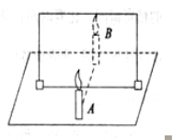
20．如图，在“伏安法测电阻”的实验中，所用小灯泡的额定电压是3.8V
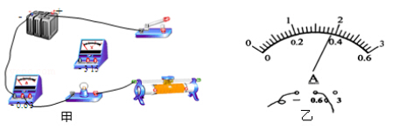

（1）请在图甲中用笔画线代替导线完成电路连接（要求滑动变阻器滑片向右移动时阻值变小）．
（2）闭合开关后，发现小灯泡不发光，电流表有示数，电压表无示数，移动滑片，电流表示数随之改变，产生这一故障的原因可能是 ___ ______。
（3）排除故障后，调节滑片，使小灯泡正常发光，电流表示数如图乙所示，则小灯泡正常发光时的电阻是_____Ω．用该实验装置还可以测得小灯泡的额定功率是 ______ W．
（4）实验过程中测量了小灯泡在不同电压下的阻值，发现电阻大小不同，这是因为 _____
__ _。
四、计算与推导题（第21小题6分，第22小题8分，第23小题7分，共21分；解答要有必要的公式和过程，只有最后答案的不能得分）
21. 某同学查资料得知：物体只在重力作用下由静止开始下落的运动，叫做自由落体运动。这种运动只在没有空气的空间才能发生，在有空气的空间，如果空气阻力的作用比较小，可以忽略，物体的下落也可以近似地看作自由落体运动。做自由落体运动的物体的速度是均匀增加的，所以这种运动又叫匀加速运动。而匀加速运动的物体的末速度Vt与物体开始运动的速度，也叫初速度V₀及物体的加速度a的大小关系为Vt＝V₀+aT，其中T为物体加速运动的时间。
（1）.某同学使一质量为2Kg的金属球做自由落体运动，测其1s后的速度9.8m/s，求做自由落体运动的物体的加速度a是多大？
（2）.试论证：做匀速直线运动的物体的加速度值为0m/s².（T不为0s）

22.如图所示，电源电压保持不变，滑动变阻器最大阻值为R₁=40欧，小灯泡的电阻为10欧且保持不变。当S₁、S₂均闭合且滑片P滑到b端时，电流表A₁、A₂的示数之比为3：2；当S₁、S₂均断开且滑片P置于滑动变阻器中点时，小灯泡L的功率为10W。求：
（1）电阻R₂的阻值；
（2）当S₁、S₂均闭合且滑片P滑到b端时，电压表的示数；
（3）整个电路消耗的最小功率
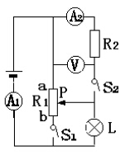

23. 学校操场五星红旗在旗杆上飘扬。同学们为了测出旗杆的高度，设计了三种方案（从上至下为甲、乙、丙），如右图21所 示。请你任选其中的一种方案：
(1)你选哪种？请说明其运用的物理光学知识；
(2)利用同学们的实测数据，计算出旗杆的高度。
